正将自动化设备(江苏)有限公司
会议记录表
会议名称 | 设备技术协议沟通 | 会议时间 | 2021/1/9
会议地点 | 道恩 | 记 录 | 王健
与会人员 | 道恩：赵总、王总、以及各个设备相关部门负责人
 | 正将：姜修芝、于康靖、王健
- 中控室：
- 道恩提供服务器用于安装数据库及系统程序，以便保障数据安全；我司提供服务器性能以及系统要求说明。
服务器硬件：
CPU：Intel Xeon E2224或更高
RAM: 16G或更高
HDD: 配置Raid后1TB或更高
服务器系统：
Windows Server 2016或2019
SQL Server 2017或2019
- 中控室硬件由道恩自理，中控室至其他车间的微量磅、手工磅网络布线由道恩自理，中控室至30台混合机入料防错电脑的网络布线由道恩自理，现场所有不同车间的设备网络都是互通。IP地址由道恩规划，我司列出需要IP设备清单。
- 中控系统按机台分别建配方、工单及查询生产报表。
- 与ERP/MES/WMS 等系统对接事宜，由于部分系统还未上线，目前按照单机系统规划生产，后期再具体讨论确认。
- 微磅和手工磅：
- 微磅入料防错扫描的标签条码是二维码，二维码内容为物料编号_批次号，二维码内容没有重量。原料编号不会因为供应商不同而不同。
- 微磅和手工磅生产出来的料包库存，生产即算存量，计量出错的料包也算库存(备注非正常库存)，正常库存和非正常库存分开统计，混合机投料即算库存消耗。库存量在中控室和各个设备单机系统可查询，作为下次排产计划依据。
- 微磅和手工磅生产的料包全部用于混合机投料使用，不会用于其他设备使用，料包标签格式按我司标准设计即可，不需要其他条码格式。
- 手工磅入料防错是双色灯指示，没有桶盖锁。原料条码格式和微量一样，扫原料条码时把对应的料桶旋转到出料口即可。
- 微磅和手工磅需要做线边仓库存管理，从仓库领料到机台车间后扫原料条码手工输入领料重量(输入重量与实际领料量不符合，系统无法管控)，需要可以按月日统计领料重量、耗用重量以及剩余库存重量并且可以调整剩余库存重量。
- 混合机投料防错
- 一台电脑配置两把条码枪，一把用于原料桶入料防错，一把用于料包扫码防错。混合机与混合机之间的条码枪不可混用。
- 混合机防错系统配方、工单在中控室操作，现场没有工单配方二维码。插单、砍单等功能在现场单机操作。
- 3种改性原料桶入料条码格式和微磅一样，只做入料防错保存入料防错记录即可，没有其他功能。
- 磅秤有效量程300kg，精度50g。
- 生产追溯只追溯到料包条码即可，具体原料批号用料包条码到小料系统追溯。

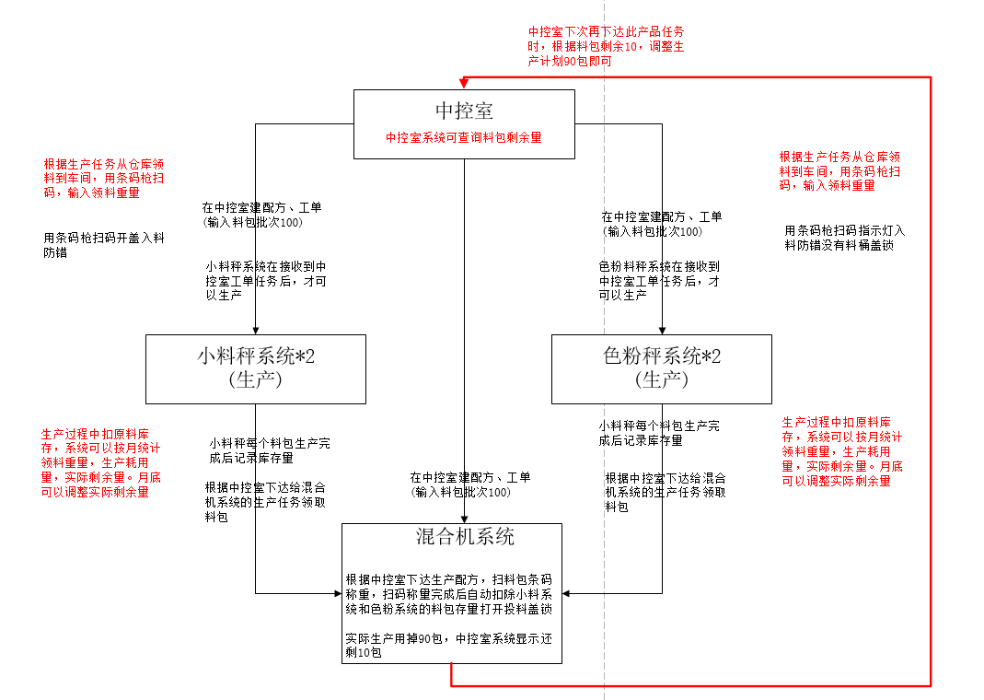

签核 |  | 记录人

